Oznanila  ČRNEČE – Sv. Jakob St., Sv. Andrej;  SV. KRIŽ in  LIBELIČE – Sv.Martin, - KIMAVEC  38. teden 2026 |  |  | 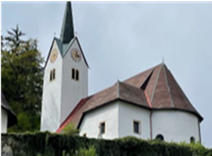  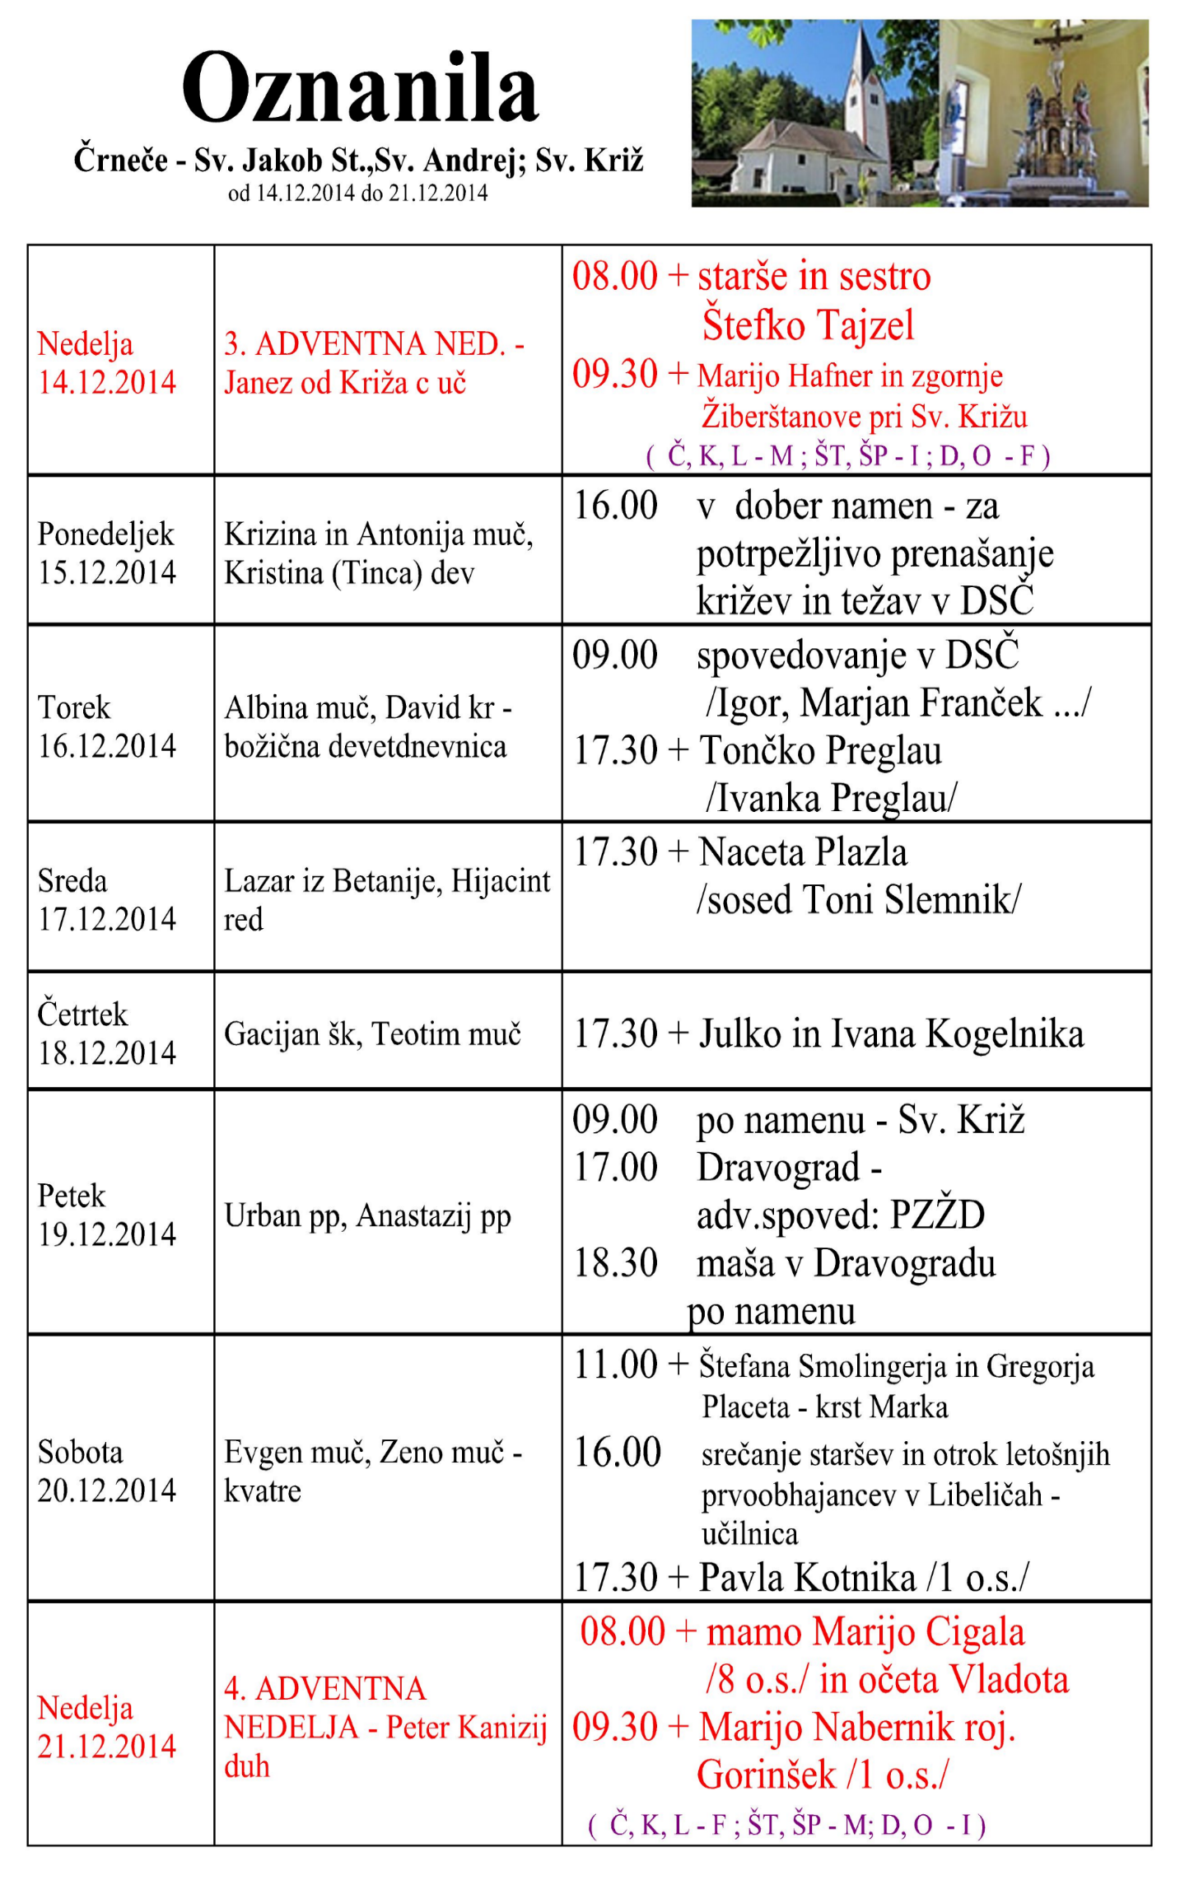  Slika 1
  18.NEDELJA  med letom  2. avgust |  | 8.00  8.00  9.30  10.00  11.00 |  | ŠT – † MIRKO EPŠEK - franček  D – † LOTKA JAMNIK - igor  Križ - porcijunkula :– † RUDI HUBMAN - igor  Ožbolt - lepa nedelja –ŽIVI in RAJNI FARANI – franček  Trije križi –lepa nedelja : † Marijo Dražnik –  blagoslov avtomobilov - igor
  18.NEDELJA  med letom  2. avgust  blagoslov avtomobilov | 8.00  8.00  9.30  10.00  11.00 |  | ŠT – † MIRKO EPŠEK - franček  D – † LOTKA JAMNIK - igor  Križ - porcijunkula :– † RUDI HUBMAN - igor  Ožbolt - lepa nedelja –ŽIVI in RAJNI FARANI – franček  Trije križi –lepa nedelja : † Marijo Dražnik –  blagoslov avtomobilov - igor
  18. NEDELJA  med letom  2. avgust  porcijunkula  Blagoslov avtomobilov | 8.00  8.00  9.30  10.00  11.00 |  | ŠT – † MIRKO EPŠEK - franček  D – † LOTKA JAMNIK - igor  Križ - porcijunkula :– † RUDI HUBMAN - igor  Ožbolt - lepa nedelja –ŽIVI in RAJNI FARANI – franček  Trije križi –lepa nedelja : † Marijo Dražnik –
24. NEDELJA  med leto letom  13. september  Janez Zlatousti, šk.  škof, cerkv. učitelj | 8.00  11.00  19.00  19.30 | Č – † ANKA STOPAR /Blanka z družino/  L – † IVAN KAJZER /10 o. s. /  Dobrova: romarji iz Ivnika – Eibiswalda, procesija k Sv. Križu, nato  dvojezična sv. maša, po maši procesija z Najsvetejšim okrog cerkve  s pesmijo Ave, Ave Marija, pete litanije VSEH SVETNIKOV in blagoslov.
Ponedeljek  14. september  Povišanje sv. Križa | 17.00 | K – † ANČKA ZABEL  Roza iz Lime$– †$
Torek  15. september  Šalostna Mati Božja  Valerijan, mučenec | 17.00 | Č – † ROZINA KADIŠ in drugi namen: za vse umrle v tem letu in  za vse žalujoče
Sreda  16. september  Kornelij, papež in  Ciprijan, škof. muć. mučmuč. mučenja | 08.00 | Č – † PETER RUDL /F. Kotnik/
Četrtek  17. september  Robert Bellarmino  šk., cerkv. učitelj | 18.00 | Č – † TEREZIJA OBLAK /osm./
Petek  18. September  Jožef Kupertinski,  duhovnik, redovnik | 9.00 | K – PO NAMENU
Sobota  19. september  Januarij, šk., mučenec  STIČNA MLADIH | 11.00 | Č – † VINKO RAPUC
25. NEDELJA  med leto letom  20. september  nedelja svetniških kandidatov | 8.00  11.00  09.30 | Č – † DUŠAN VUČKO / druž. Milena Potočnik iz Ljubečne/  L – † mama IVICA in oče ANTON RING  ŠP – † ALOJZ VIVOD /3 krsti: Zarja, Luna in Nik/
Ko se bo ogenj razplamtel, ga ne boš več obvladal.« . Odpuščati drugim zveni današnjemu svetu tuje. V njem velja bolj načelo: zob za zob, oko za oko. »Kakor ti meni, tako jaz tebi!
Odpuščajo slabiči, močni pa vrnejo zlo za zlo. Posledica pa je, da vsako zlo rodi novo zlo. Spirala zla se vrti vedno dalje. Prosimo da bi nam Bog naklonil moč in pogum in tudi razum, da bi mogli delati za mir predvsem tam, kjer vladajo sovraštvo in razprtije.
Odgovarja: Franc Kraner, žpk – sodelavec, tel.: 051685734, e-mail: franc.kraner@rkc.si.
Naročniki mašnih namenov se strinjajo z objavo v tiskanih oznanilih in oznanilih na spletu ter oglasni desk.

